 | Министерство образования и науки Российской Федерации  Федеральное государственное автономное образовательное учреждение высшего образования  «Уральский федеральный университет имени первого Президента России Б. Н. Ельцина»

Институт радиоэлектроники и информационных технологий – РтФ

Лабораторная работа № 7 «Основы работы с Redis»

Выполнил:
Резов Дмитрий РИМ-150950

г. Екатеринбург
2025 г.
Оглавление
Введение 2
Цель работы: 2
Задачи: 3
Ход работы 3
1. Добавление контейнера с Redis. 3
2. Подключение к Redis. 4
3. Кэширование запросов и очищение запросов. 6
Ответы на вопросы 7
Выводы 9

Введение

Цель работы:
Овладеть базовыми навыками установки, подключения и взаимодействия с Redis в Python. Изучить основные структуры данных Redis и их применение на практике.

Задачи:
- Добавление контейнера Redis.
- Подключение к Redis.
- Кэширование запросов и очищение запросов.

Ход работы

Добавление контейнера с Redis.
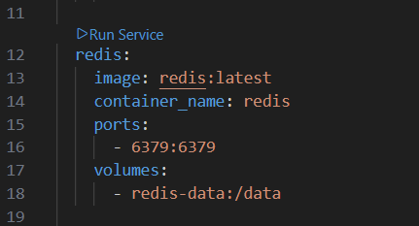
Рисунок 1 – Добавление Redis в docker-compose.
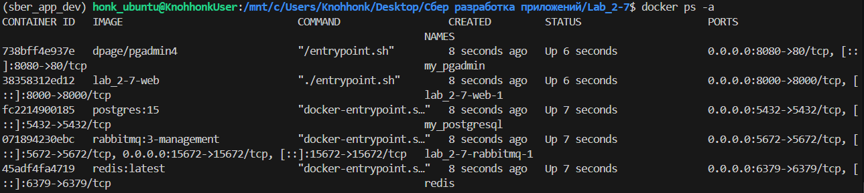
Рисунок 2 –Запуск docker-compose.

Подключение к Redis.
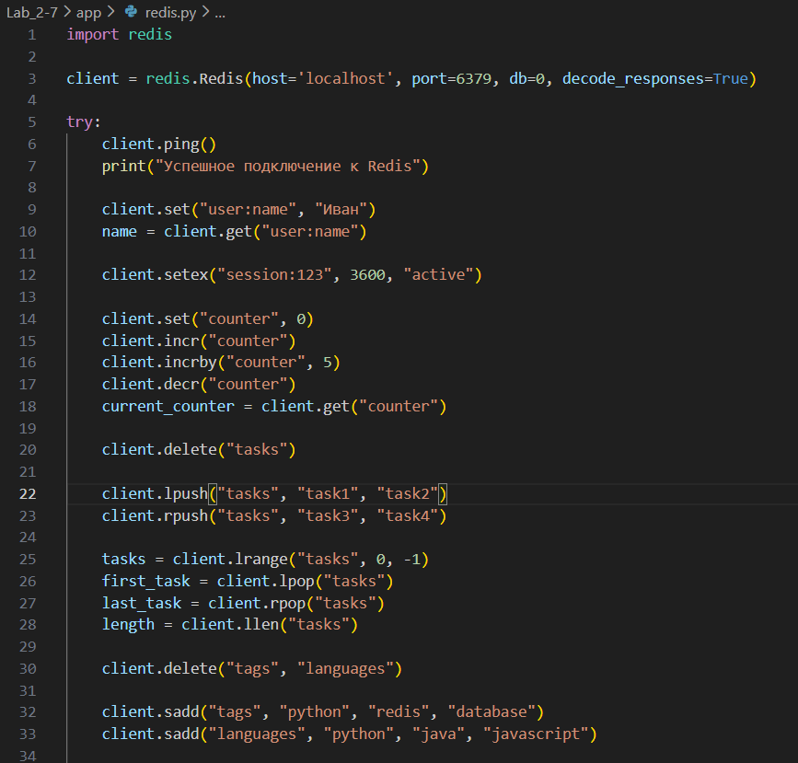
Рисунок 3 – Скрипт для подключения к Redis.
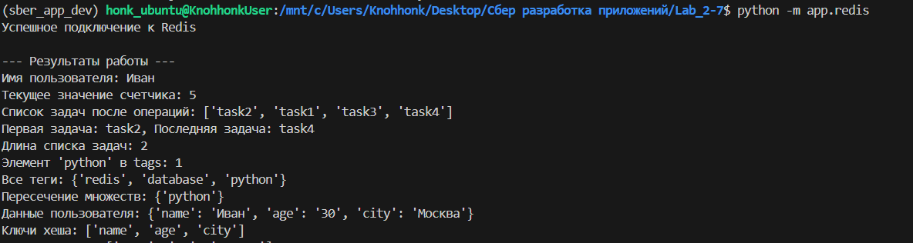
Рисунок 4 – Запуск скрипта.

Кэширование запросов и очищение запросов.
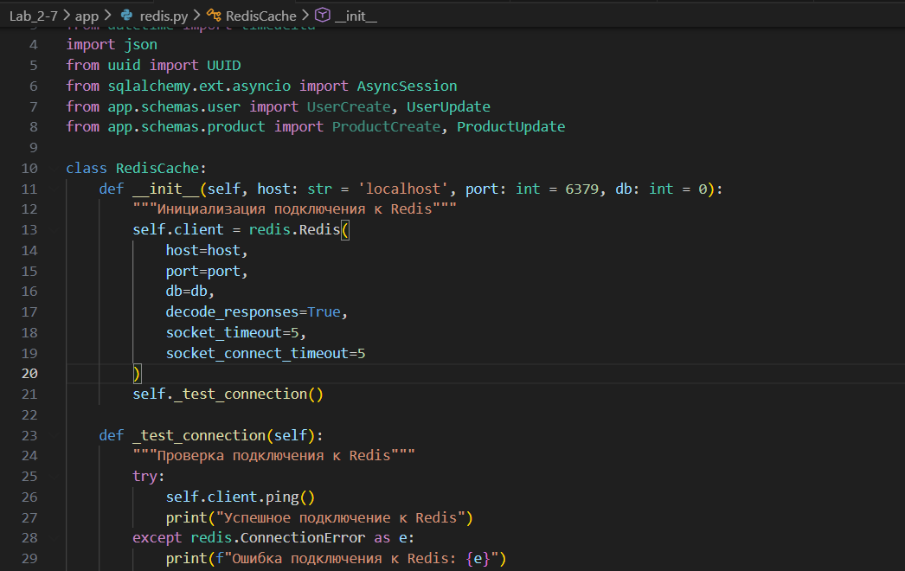
Рисунок 5 – Часть скрипта для кэширования запросов.
Рисунок 6 – Запуск скрипта для кэширования и очищения запросов.

Ответы на вопросы
- В чем заключается основное преимущество хранения данных в оперативной памяти (in-memory) по сравнению с дисковыми БД?
Ответ: основное преимущество хранения данных в оперативной памяти — значительно более высокая скорость доступа к данным по сравнению с дисковыми базами данных, так как операции выполняются напрямую в RAM без задержек на чтение/запись на диск.
- Для чего нужен параметр decode_responses=True при создании клиента Redis?
Ответ: параметр decode_responses=True указывает клиенту Redis автоматически декодировать байтовые строки, получаемые от сервера, в строки Python (обычно в кодировке UTF-8), что упрощает работу с текстовыми данными.
- Что такое TTL (Time To Live) ключа и как он используется в Redis?
Ответ: TTL (Time To Live) — это время жизни ключа в секундах; после истечения этого времени ключ автоматически удаляется из базы данных, что позволяет реализовывать механизмы кэширования и автоматической очистки устаревших данных.
- Объясните разницу между командами r.lpush() и r.rpush() для списков?
Ответ: команда r.lpush() добавляет элемент в начало (слева) списка, а r.rpush() — в конец (справа), что определяет порядок хранения и извлечения элементов в зависимости от модели использования.
- Как обеспечить атомарность операций в Redis?
Ответ: Атомарность операций в Redis обеспечивается за счёт однопоточной архитектуры ядра: каждая команда выполняется целиком и неделимо; для более сложных сценариев используются транзакции (MULTI/EXEC) или Lua-скрипты, выполняемые атомарно.
- Как в Redis реализована репликация и кластеризация?
Ответ: Репликация в Redis реализуется через асинхронную передачу данных от мастера к одному или нескольким репликам, а кластеризация — через горизонтальное шардирование данных по нескольким узлам с автоматическим распределением ключей и отказоустойчивостью при помощи gossip-протокола и согласования через quorum.

Выводы
В ходе работы мы научились работать с Redis, изучили базовые термины и команды. Научились работать с кэшированием и очисткой запросов.

